Лабораторная работа 2

Задание 1

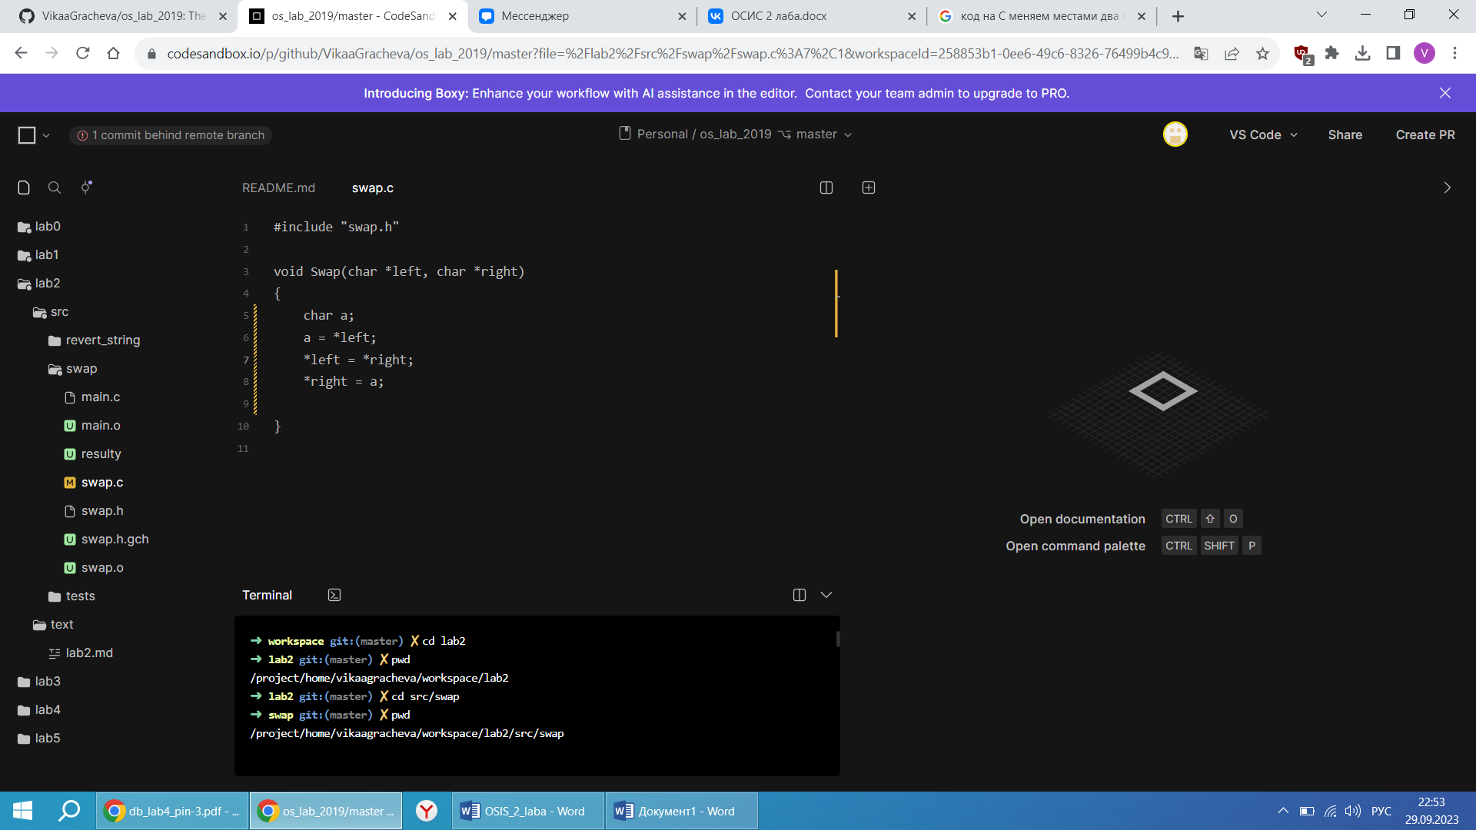

Перешли в нужную директорию

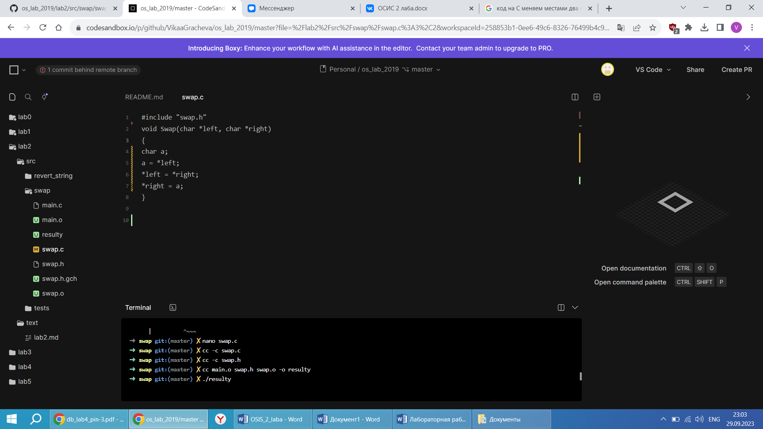

С помощью команды nano записали в файл swap.c код

Командами

cc –c main.c

cc –c swap.c

cc –c swap.h

cc main.o swap.h swap.o –o result

флаг «-c» сообщает компилятору только о необходимости создания объектного файла, а не о создании окончательного исполняемого файла

флаг '-o' читается как как «назовите результирующий исполняемый файл “result”

Запустили файл result

Получили нужный результат

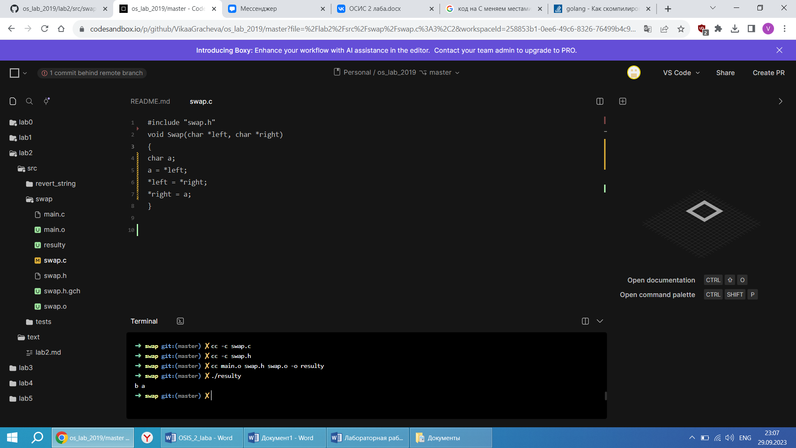

Задание 2

Зашли в нужную директорию и с помощью nano отредактировали revert_string.c

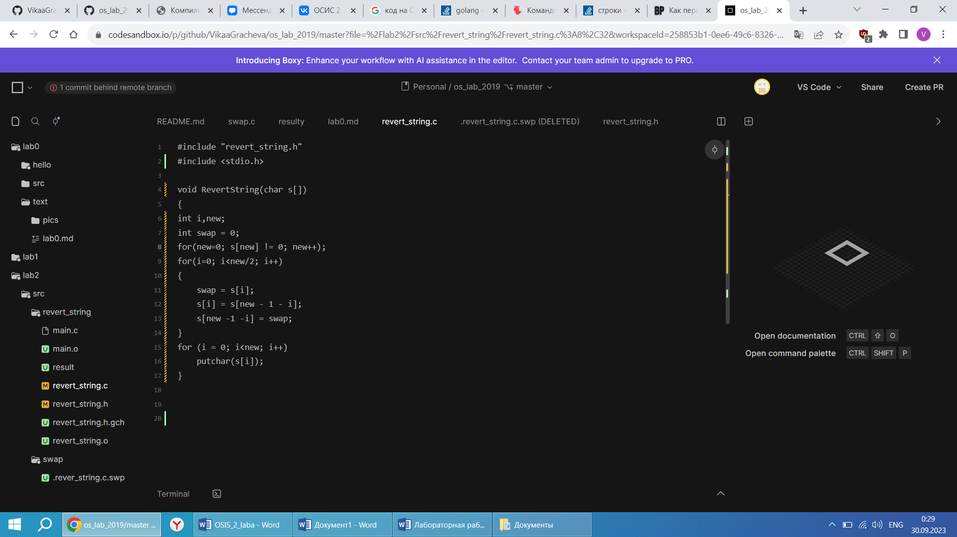

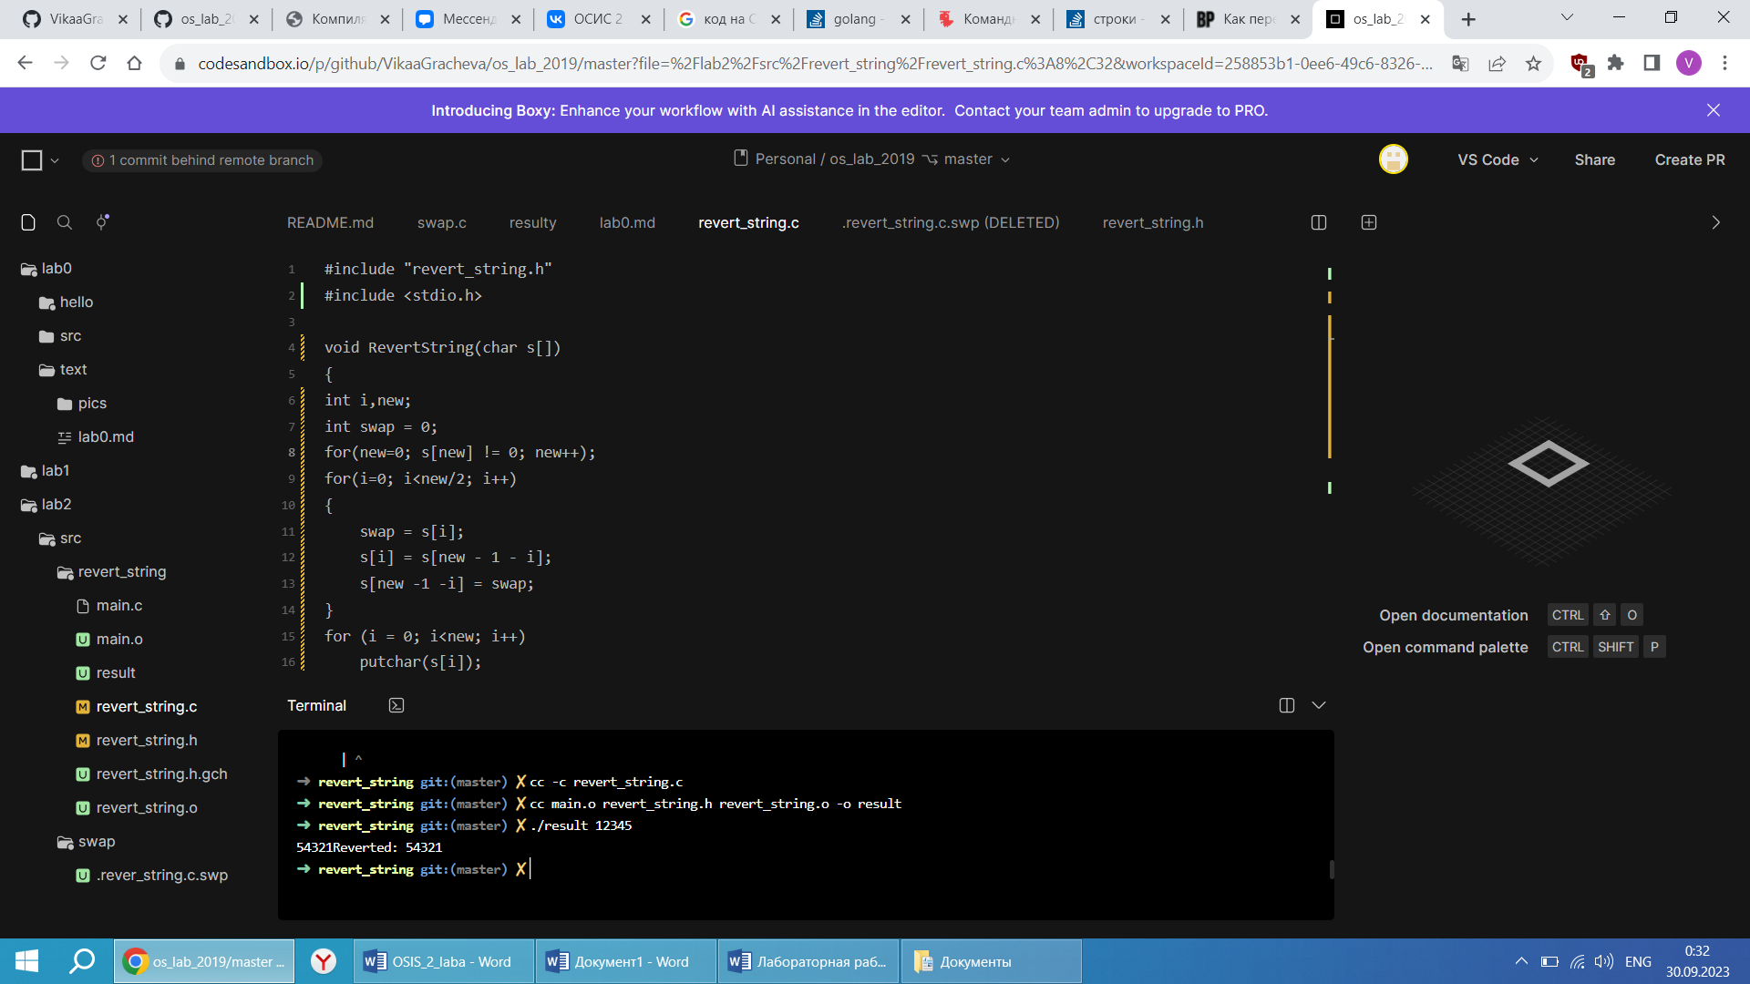

Главное отличие между стеком и кучей заключается в том, что стек используется для хранения локальных переменных и аргументов функций, которые будут удалены из памяти при завершении функции, а куча используется для хранения объектов, которые будут оставаться в памяти, пока на них есть хотя бы одна ссылка на них.

Задание 3

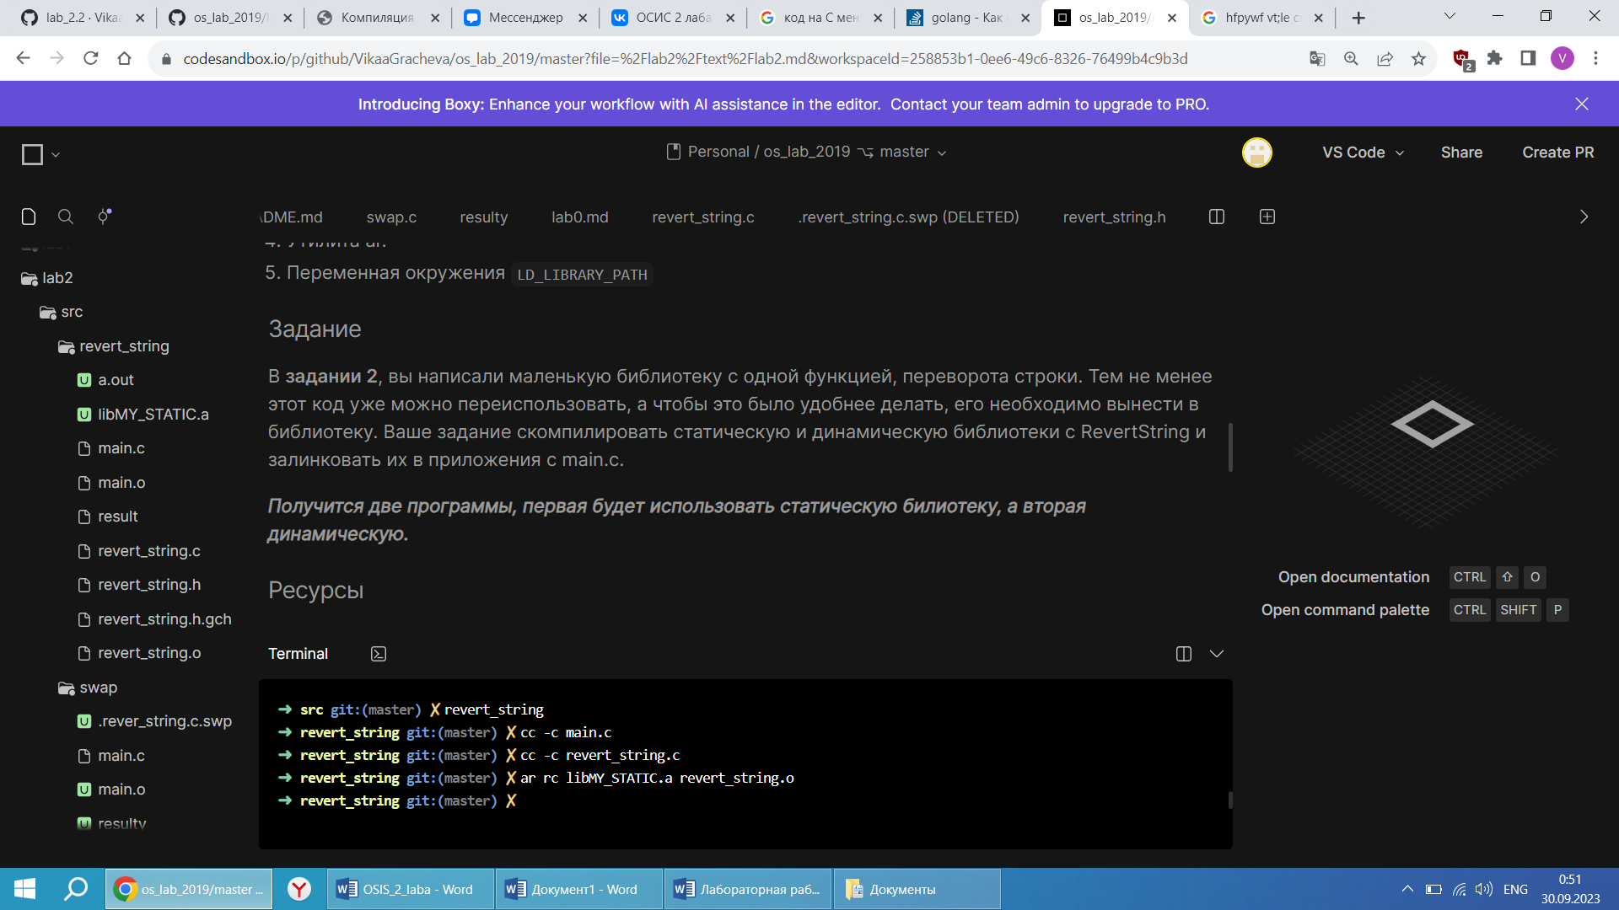

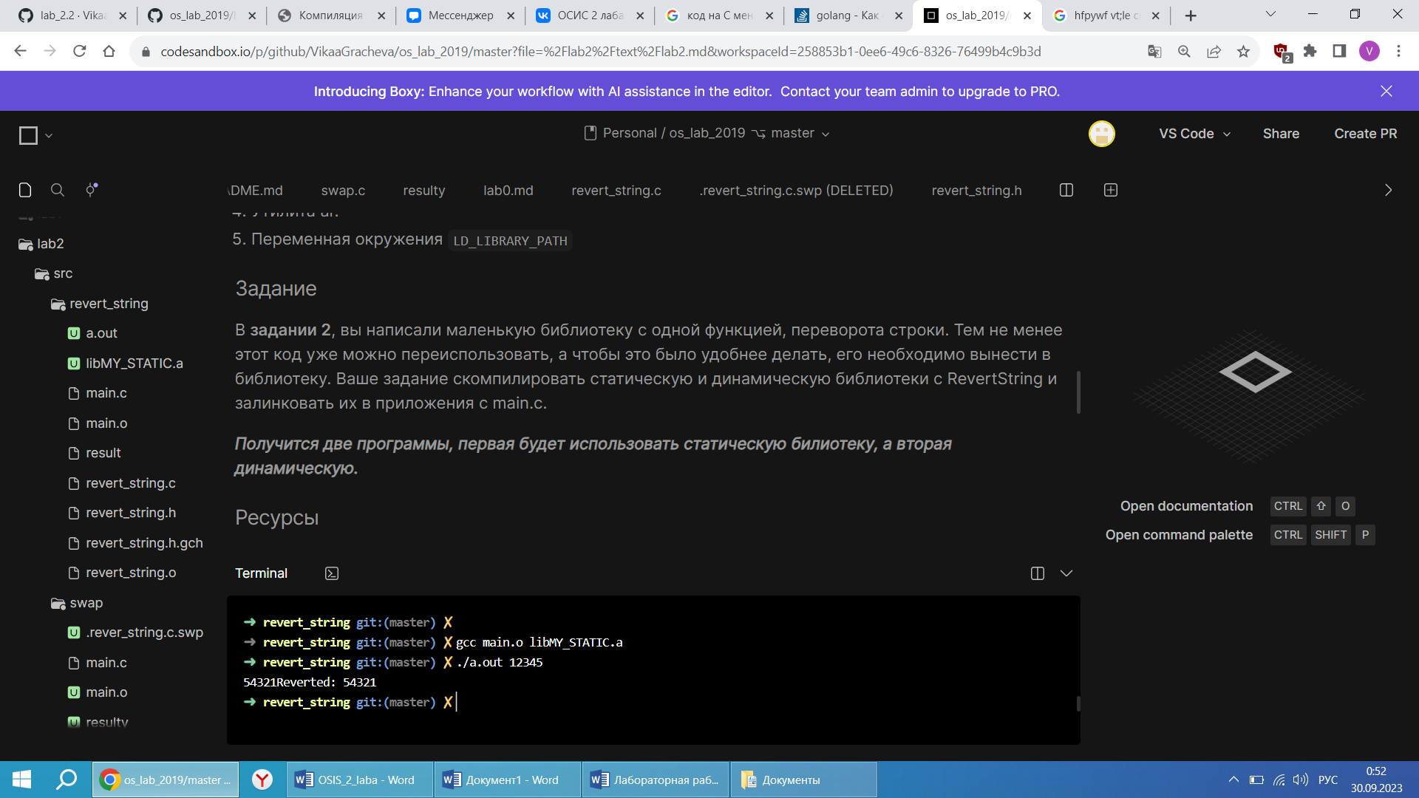

Создали статистическую библиотеку

